[核心机制失误？南京医科大学与中科院联合研究受到质疑](https://mp.weixin.qq.com/s?__biz=MzAwNzc1NjU0Ng==&mid=2648111866&idx=1&sn=a892f096340742c504ee2543cf67f7ac&chksm=82a32205c26f1da333192dd099ae9fa2058ef9a5f8ad98e3a090b9f61b990c9df253252bf3e3&scene=126&sessionid=1742746596)

原创  科研正气[科研正气](javascript:void(0);)2025-03-22 13:28:25四川

**质疑资讯**

近日，在科学研究领域引起热议的是一篇发表在Cell Reports期刊上的论文，该论文由南京医科大学与中国科学院脑科学与智能技术卓越创新中心的研究团队联合完成。2025年3月，名为Mycosphaerella intermedia的用户在学术评论平台PubPeer上对该论文提出质疑，指出论文中的实验图片存在重复使用的情况。

**论文信息**

第一作者：杨巧巧（南京医科大学药理学系）

通讯作者：胡刚（中国科学院脑科学与智能技术卓越创新中心）

通讯作者：周嘉伟（中国科学院脑科学与智能技术卓越创新中心）

第一单位：南京医科大学药理学系

合作单位：中国科学院脑科学与智能技术卓越创新中心

论文标题：

Nuclear isoform of FGF13 regulates postnatal neurogenesis in the hippocampus through an epigenomic mechanism

（FGF13核内亚型通过表观基因组机制调控海马体出生后神经生成）

发表期刊：Cell Reports

发表时间：2021年

**质疑内容**

PubPeer用户Mycosphaerella intermedia在评论中指出，该论文中涉及的一些关键实验图片存在重复使用的问题，甚至可能违背基础生物学规律。质疑的焦点在于论文中描述的P0（出生当天）与P7（出生后7天）实验图片的相似性。

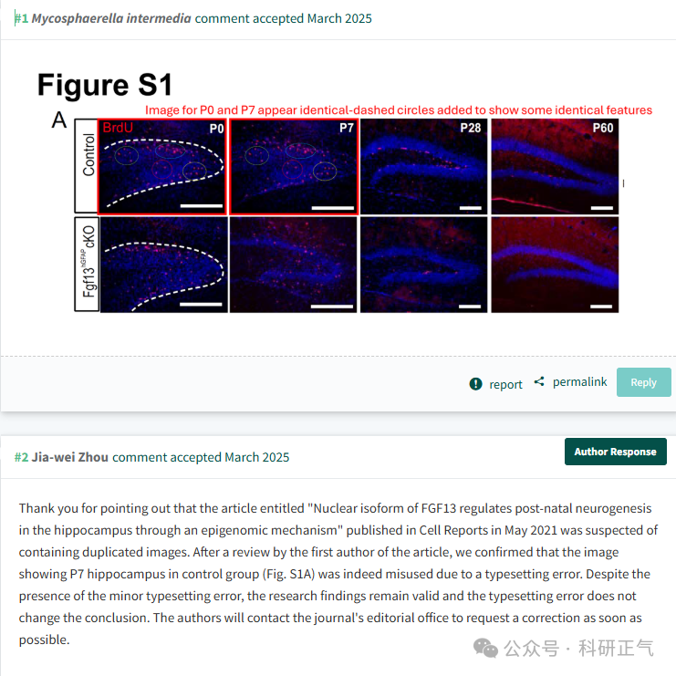**免责声明**

本公众号转载的信息来源于 PubPeer、Pubmed及相关期刊，涉及的人名、单位均为音译。对于文章内容的真实性、完整性及及时性，本公众号不作任何保证或承诺，内容仅供读者参考。            
如任何单位或个人认为本内容可能涉嫌侵犯其合法权益，请及时向我们提交书面权利通知及详细侵权情况，我们将依法尽快移除相关涉嫌侵权的内容。            
若您有任何建议，欢迎随时与客服联系。          

**第三方客服QQ账号：3970604145**